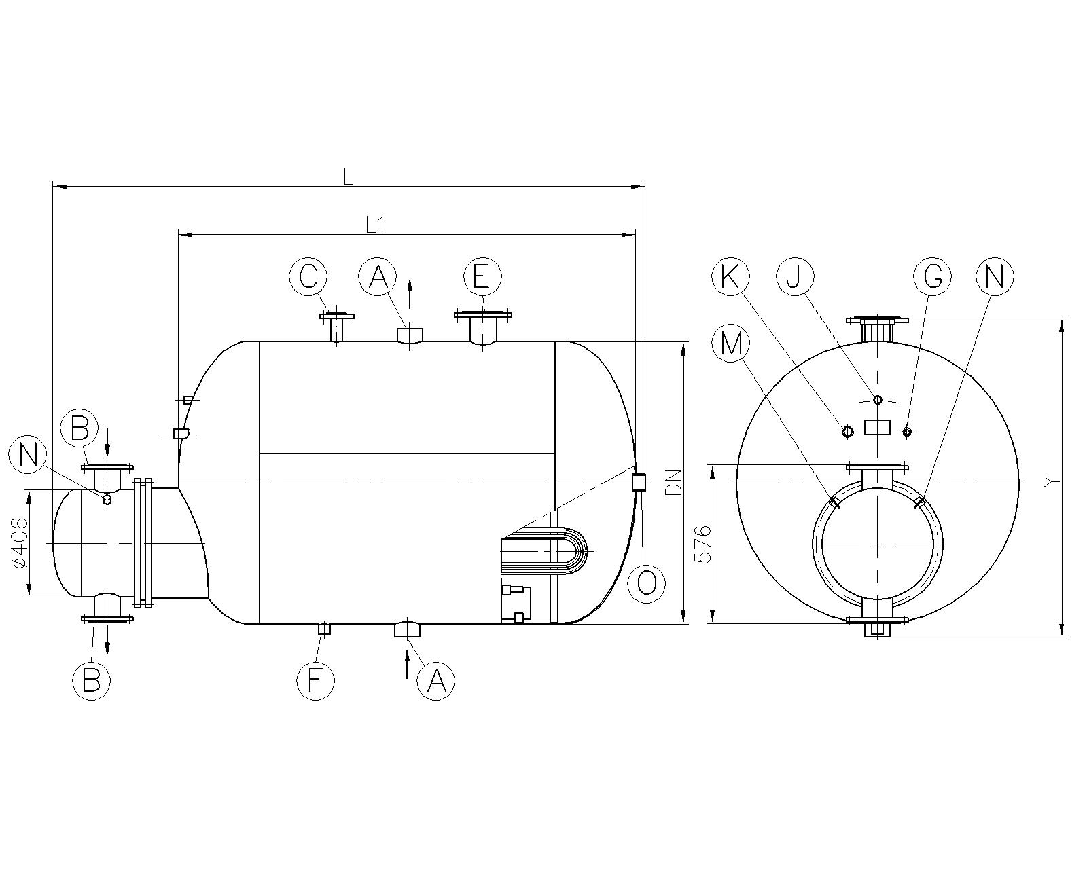
A – wlot (wylot) czynnika ogrzewanego (gw. wew. Rp 2 ½”)  B – wylot (wylot) czynnika grzejnego (DN 65)  C – króciec odpowietrznika kukowego (DN 25)  E – króciec zaworu bezpieczeństwa (DN 80)  F – króciec spustowy (gw. wew. Rp 1”) | N, J – króciec manometru (gw. wew. Rp 1/2”)  K – króciec termostatu (gw. wew. Rp 2”)  G, M – króciec termometru (gw. wew. M 27x2)  O – króciec wody cyrkulacyjnej

WYMIENNIKI POJEMNOŚCIOWE WP 6/16

Wymienniki pojemnościowe WP 6/16 to zbiorniki stanowiące element węzła cieplnego instalacji CO i CW. Przeznaczone są do podgrzewania wody do celów socjalnych i przemysłowych. Mogą one pracować przy ciśnieniu roboczym do 6 bar oraz temperaturze 165 °C. Czynnikiem grzejnym może być woda lub para wodna o ciśnieniu do 1,6 MPa.

Wymienniki pojemnościowe WP 6/16 produkujemy zgodnie z dyrektywą 97/23/WE w oparciu o własną dokumentację konstrukcyjną.

Wszystkie podstawowe elementy wymiennika wykonane są z materiałów atestowanych.
Wymienniki WP 6/16 wyposażane są w wężownice wykonane z rur czarnych, mosiężnych lub kwasoodpornych według życzeń Klientów. Zbiorniki zabezpieczamy antykorozyjnie od zewnątrz farbą podkładową. Istnieje również możliwość wykonania zbiornika ze stali kwasoodpornej lub w wersji ocynkowanej.

Wymiary produkowanych przez nas wymienników pojemnościowych WP 6/16 podaje tabela:
Wiel  kość | Poj. zbior-nika wody | Poj.  ukł.  grzej-  nego | DN | L | L1 | Średnica króćca | Y | Nr  wężo-  wnicy | Pow.  ogrze-  walna | Wydajność przy podgrzewaniu wody od +5 ºC do +50 ºC |  | Masa  całkowita  wymie  nnika
 |  |  |  |  |  | O | Y | Nr  wężo-  wnicy | Pow.  ogrze-  walna | Czynnik grzejny woda  150/70 ºC | Czynnik grzejny para  1,6 MPa | Masa  całkowita  wymie  nnika
Wiel  kość | dm³ | dm³ | mm | mm | mm | mm | mm |  | m² | kW | kW | kg
4 | 1000 | 42,6 | 900 | 2292 | 1736 | Rp 1¹/₂” | 1065 | 1 | 1,8 | 73,27 | 226,32 | 456
4 | 1000 | 46,2 |  |  |  |  |  | 2 | 2,7 | 98,85 | 339,48 | 469
4 | 1000 | 68,0 |  |  |  |  |  | 3 | 9,8 | 358,79 | 1232,19 | 570
5 | 1250 | 44,5 | 900 | 2722 | 2166 | Rp 1¹/₂” | 1065 | 1 | 2,2 | 95,37 | 276,56 | 503
5 | 1250 | 49,0 |  |  |  |  |  | 2 | 3,3 | 141,89 | 414,96 | 521
5 | 1250 | 75,9 |  |  |  |  |  | 3 | 10,7 | 460,07 | 1345,48 | 641
6 | 1600 | 45,8 | 1000 | 2647 | 2069 | Rp 1¹/₂” | 1171 | 1 | 2,6 | 110,48 | 326,92 | 569
6 | 1600 | 54,2 |  |  |  |  |  | 2 | 4,7 | 200,04 | 590,92 | 599
6 | 1600 | 78,3 |  |  |  |  |  | 3 | 11,4 | 485,20 | 1433,30 | 694
7 | 2000 | 49,0 | 1200 | 2528 | 1950 | Rp 2” | 1332 | 1 | 3,4 | 140,72 | 422,40 | 631
7 | 2000 | 58,5 |  |  |  |  |  | 2 | 5,7 | 239,58 | 722,92 | 662
7 | 2000 | 74,9 |  |  |  |  |  | 3 | 10,9 | 457,04 | 1382,43 | 737
8 | 2500 | 52,5 | 1200 | 3006 | 2450 | Rp 2” | 1332 | 1 | 4,3 | 190,73 | 540,68 | 721
8 | 2500 | 63,5 |  |  |  |  |  | 2 | 7,1 | 315,17 | 892,72 | 758
8 | 2500 | 83,4 |  |  |  |  |  | 3 | 13,3 | 590,39 | 1672,28 | 847
9 | 3150 | 67,1 | 1200 | 3678 | 3092 | Rp 2” | 1332 | 1 | 5,5 | 255,86 | 691,52 | 810
9 | 3150 | 71,0 |  |  |  |  |  | 2 | 9,0 | 418,68 | 1131,60 | 857
9 | 3150 | 93,7 |  |  |  |  |  | 3 | 16,1 | 748,97 | 2024,31 | 958
10 | 4000 | 63,7 | 1200 | 4178 | 3592 | Rp 2” | 1332 | 1 | 7,2 | 343,08 | 905,28 | 948
10 | 4000 | 80,5 |  |  |  |  |  | 2 | 11,2 | 533,82 | 1408,16 | 1005
10 | 4000 | 107,2 |  |  |  |  |  | 3 | 19,6 | 934,19 | 2464,11 | 1124
Wymiary, rozmieszczenie oraz ilości króćców przyłączeniowych mogą zostać zmienione zgodnie z indywidualnymi wymaganiami Zamawiającego

Zamówienia należy składać podając nazwę wyrobu (WP 6/16) oraz dobraną z tabeli wielkość wymiennika
i w zależności od pow. grzejnej numer wężownicy np. „Wymiennik pojemnościowy WP 6/16-7/2”
W przypadku wykonania wężownicy z rurek mosiężnych lub kwasoodpornych na końcu oznaczenia dodajemy „M” lub „K” np. „Wymiennik pojemnościowy WP 6/16-7/2K”

